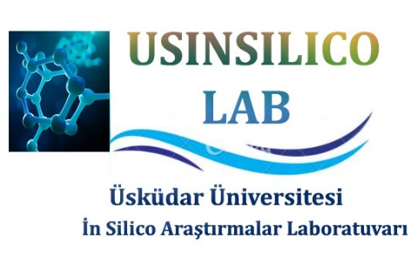
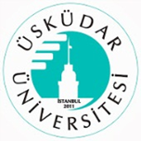

Üsküdar Üniversitesi İn Silico Araştırmalar Laboratuvarı (ÜSİNSİLİCO LAB)
Laboratuvar Kullanım Usül ve Esasları

- Laboratuvar sorumlu müdürü Dr. Öğr. Üyesi Nigar Kantarcı Çarşıbaşı’na laboratuvar kullanımına ilşkin başvuru formu (öğrenci yada akademisyen) doldurularak kullanım için talepte bulunulur.

- Başvuru Formu aşağıdaki husuları içerir:
  - Öğretim elemanı veya öğrenci adı/soyadı, fakülte, bölüm bilgisi
  - Kullanım amacı ve talep edilen kullanım süresi
  - 1 yıllık kullanım sonrası en az 1 adet Scopus yayın taahhüdünün verilmesi
  - Laboratuvar kullanımı laboratuvar sorumlusu tarafından oluşturulacak haftalık çizelgeye bağlı kalınarak devam edecektir taahhüdünün verilmesi.

- Taahhüt süresinin bitiminde öğretim üyesinin yada öğrencinin kullanım hakkı yeniden gözden geçirilir.

- Lisans, yüksek lisans ve doktora öğrencileri danışman hocaları ile beraber bir proje, ödev, vb. bir çalışma yürüterek laboratuvarı kullanabilir.

